ПРОЕКТ ЗОНИРОВАНИЯ
образовательного пространства Центра «Точка роста», создаваемого в 2022 году в рамках регионального проекта «Современная школа» национального проекта «Образование» на базе
муниципального казённого общеобразовательного учреждения «Красноярская средняя школа»
Старополтавского района Волгоградкой области
полное название общеобразовательной организации
^{Название пространства} | На базе какого существующего кабинета будет размещено | Схема (картинка) зонирования, оформления помещения, размещения фирменного знака «Точка роста», информационной таблицы;  краткое описание выбранной цветовой гаммы
Фирменный знак Точка роста  Информационная табличка (со знаком национального проекта «Образование» и гербом Министерства просвещения)  Брендированный  информационный стенд  Химическая и биологическая лаборатория | ^{кабинет № 12, 16}  ^{кабинет № 12} | 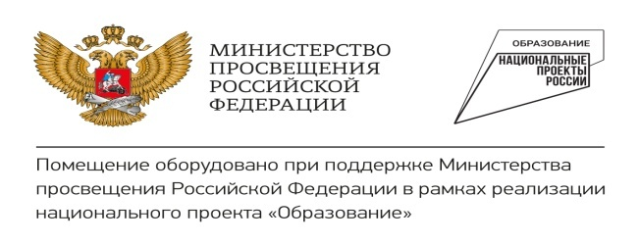  Химическая и биологическая лаборатория: фирменный знак Точка роста на противоположной от доски свободной стене со смещением влево. Информационная табличка (со знаком национального проекта «Образование» и гербом Министерства просвещения) слева от двери.  Физическая и технологическая лаборатория: фирменный знак Точка роста на противоположной от доски свободной стене со смещением влево. Информационная табличка (со знаком национального проекта «Образование» и гербом Министерства просвещения) справа от двери.  Брендированный информационный стенд располагается на 1 этаже в холле школы.  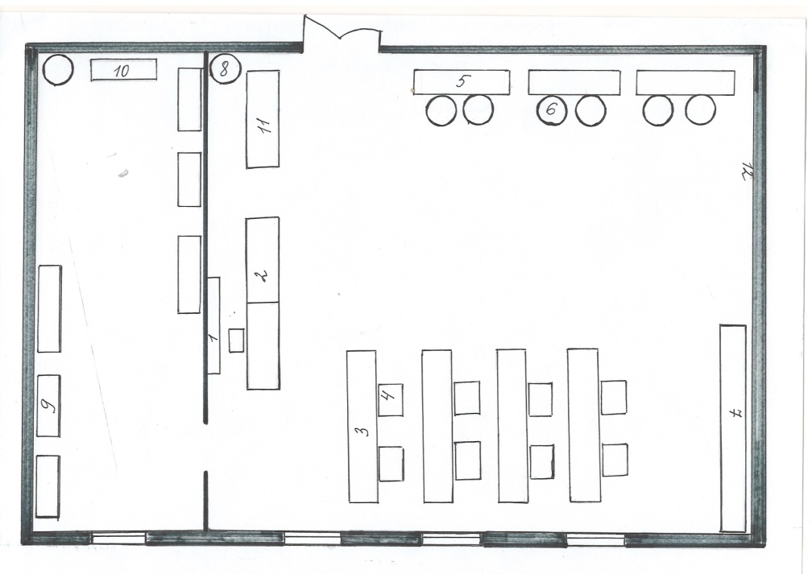  - Магнитно-маркерная поверхность.  - Демонстрационный стол учителя.  - Стол ученический.  - Стул ученический.  - Стол ученический демонстрационный.  - Табурет ученический винтовой.  - Стеллаж для оборудования.  - Мойка.  11. Демонстрационный вытяжной шкаф.  12. Фирменный знак Точка роста на противоположной от доски свободной стене со смещением влево.  Лаборантская  - Системы хранения для реактивов, лабораторной посуды, методического материала.  - Стол для оборудования.  Цветовая гамма (стены): основной цвет — чисто-белый (RAL 9010), акцент (окраска системы отопления) – графитовый черный (RAL9011) Потолок покрыт белой краской. Пол: однотонный коммерческий линолеум. Плинтус — дерево с прямоугольным профилем. На окнах рулонные жалюзи белого и светло-серого цвета.
Физическая и технологическая лаборатория | ^{кабинет № 16} | 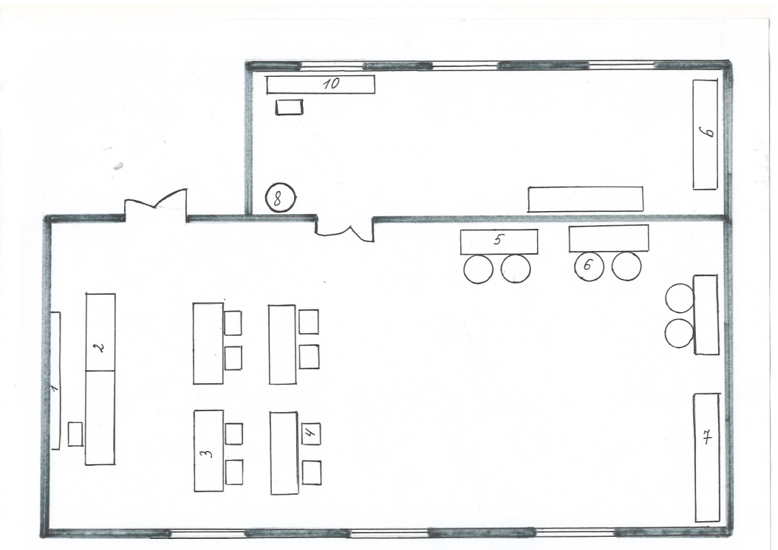  - Магнитно-маркерная поверхность.  - Демонстрационный стол учителя.  - Стол ученический.  - Стул ученический.  - Стол демонстрационный ученический.  - Табурет ученический винтовой.  - Стеллаж для оборудования.  - Фирменный знак Точка роста на противоположной от доски свободной стене со смещением влево.  Лаборантская:  - Мойка.  - Системы хранения для реактивов, лабораторной посуды, методического материала.  - Стол для оборудования.  Цветовая гамма (стены): основной цвет — чисто-белый (RAL 9010), акцент (окраска системы отопления) – графитовый черный (RAL9011). Потолок окрашен белой краской. Пол: однотонный коммерческий линолеум. Плинтус — дерево с прямоугольным профилем. На окнах рулонные жалюзи белого и светло-серого цвета.
Директор Муниципального казенного общеобразовательного учреждения ______________________ Морозова Т.П.
«Красноярская средняя школа» Старополтавского района Волгоградской области: подпись ФИО

СОГЛАСОВАНО:
Начальник отдела по образованию, спорту и молодежной политике _____________________ Вамбольдт С.Г.
Старополтавского муниципального района Волгоградской области: подпись ФИО

